# 12. Interface-ek 2.

## Előkészület

A későbbiekben szükségünk lesz egy Pont osztályra, először készítsd el ezt!

1. Indítsd el a NetBeans programot, és nyisd meg a szines projektet!
2. Hozz létre egy új osztályt a szines csomagon belül, Pont néven!
3. Készítsd el a Pont osztály kódját az alábbiak szerint:  
   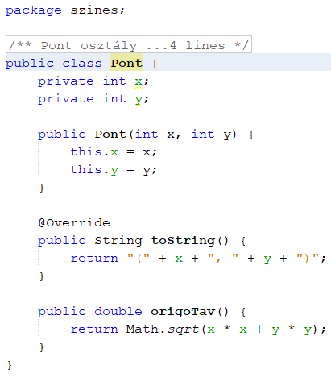  
   Ez az osztály egy síkbeli pontot modellez. Gondold végig a metódusok működését!

## Az interface implementációja

Azt, hogy egy osztály megvalósít (implementál) egy interface-t, az osztály fejlécében kell jelezni. A fejléc tehát kiegészülve így néz ki:

módosítók class azonosító extends Szulo implements if1, if2, …

Az implements rész elmaradhat, ha az osztály egyetlen interface-t sem valósít meg.

Ha egy osztály implementál egy interface-t, akkor köteles az interface-ben levő összes absztrakt metódust felüldefiniálni, azokat is, amelyeket az interface esetleg a szüleitől örökölt.

## Feladat

Most készítünk egy SzinesPont nevű osztályt, amely a Pont osztály leszármazottja, és megvalósítja az előző leckében készített Szinezheto interface-t.

## SzinesPont osztály

1. Hozz létre egy új osztályt a szines csomagon belül, SzinesPont néven!
2. Készítsd el a SzinesPont osztály kódját az alábbiak szerint:  
   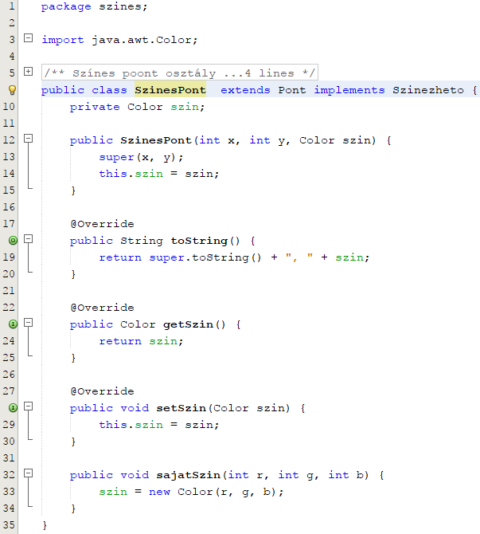   
   Mit csinálnak az egyes metódusok? Figyeld meg a felüldefiniálásokat!

## Interface típusú változók

Az interface is egy típus, tehát használhatjuk változó típusaként (vagy metódus visszatérési érték típusaként, paraméter típusaként, stb.).

Például:

Szinezheto a;

Mivel az interface nem példányosítható, az interface típusú változó olyan objektumok referenciáit képes felvenni értékül, amelyek implementálják az interface-t.

Például a Szinezheto típusú referencia változó felveheti értékül egy SzinesPont példány referenciáját, hiszen a SzinesPont osztály megvalósítja a Szinezheto interface-t.

Az interface típusú változókra is igaz, hogy a statikus típusuk határozza meg, hogy a hivatkozott objektum mely műveletei használhatók a változón keresztül. Csak azok a tagjai érhetők el, amelyekkel már a statikus típus is rendelkezik.

Például   
Szinezheto a = new SzinesPont(...);   
esetén csak a getSzin(), a setSzin() és a toString() metódusok, valamint az Object-től örökölt metódusok érhetők el az a változón keresztül, a sajatSzin() metódus nem.

## Kényszerített konverzió

Az interface típusú változó kényszerítéssel konvertálható a dinamikus típusává vagy annak ősévé vagy olyan interface-szé, amelyet a dinamikus típus megvalósít.

Például:

Szinezheto a = new SzinesPont(...);  
esetén

SzinesPont b = (SzinesPont)a;

lehetséges.

## Feladat

Most a Szines osztály kódját készítjük el az alábbiak szerint:

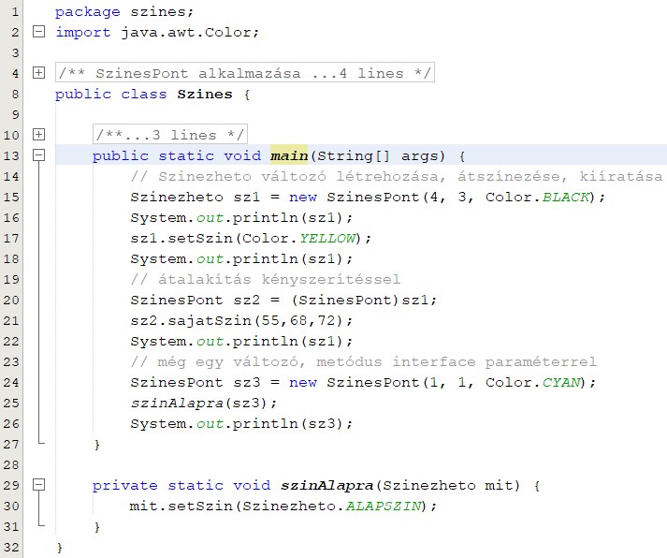

Írd be a kódot, majd próbáld ki a programot! Gondold végig a működését!

## Feladat

Készíts el a program osztálydiagramját a Draw.io segítségével az alábbi minta szerint:

